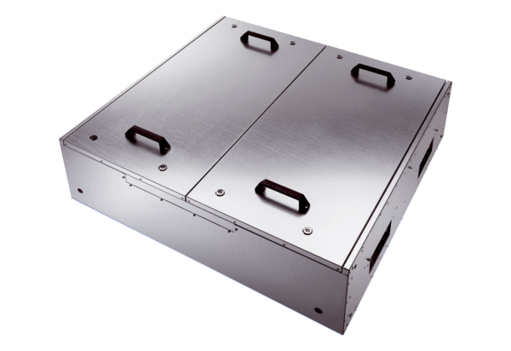Izolowany akustycznie płaski wentylator skrzynkowy do powietrza nawiewanego z dwoma filtrami powietrza KFD 9040-FOpakowanie jednostkowe: 1 sztukaAsortyment: K
Numer artykułu: 0080.0890Producent: MAICO

